西南交通大学2013－2014学年第(二)学期考试试卷
班 级 学 号 姓 名
密封装订线 密封装订线 密封装订线
课程代码 3243970 课程名称 微机原理(含实验)A 考试时间 120分钟
题号 | 一 | 二 | 三 | 四 | 五 | 六 | 七 | 八 | 九 | 十 | 总成绩
得分

阅卷教师签字：
一、单项选择题（每小题2分，共30分）
1、8086系统中，存储单元的物理地址可由逻辑地址按下面（ B ）式计算而得。
（A）段基址 + 偏移地址 （B）段基址左移×10H + 偏移地址
（C）段基址×16H + 偏移地址 （D）段基址×10 + 偏移地址
2、8086 CPU指令比较判断无符号数大小或相等时是根据（ C ）标志位来判断的。
（A）CF和OF （B）CF和SF （C）CF和ZF （D）ZF和OF
3、下图表示的是8088系统中的（ D ）操作。
（A）读存储器 （B）写存储器 （C）读I/O口 （D）写I/O口
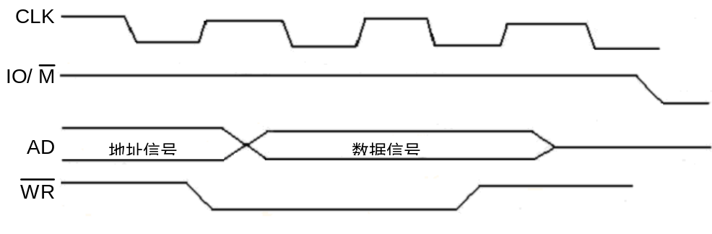

4、在CMP AX，DX指令执行后，当标志位SF、OF、ZF满足下列逻辑关系(SF ⊕ OF)∨ZF =0时，表明（ A ）。
（A）AX ＞ DX （B）AX ≥ DX （C）AX ＜ DX （D）AX ≤ DX
5、计算机系统中，外设与内存之间数据传送速度最快的是（ D ）传送方式。
（A）同步 （B）查询 （C）中断 （D）DMA
6、定义过程结束的伪指令符是（ C ）。
（A）END （B）ENDS （C）ENDP （D）ENDM
7、响应非屏蔽中断NMI请求的必要条件是（ B ）。
（A）IF=1 （B）执行完当前指令 （C）TF=1 （D）无INTR中断请求

8、某8088系统中接口芯片占用端口地址范围为200H~207H，则该接口芯片至少有（ B ）条地址线引脚。
（A）2 （B）3 （C）6 （D）8
9、下列（ C ）指令执行后AL内容可能会发生变化。
（A）STOSB （B）CMP AL，DL （C）AND AL，01H （D）TEST AL，01H
10、两个压缩BCD码43H、48H相加后，调整指令DAA完成的是（ B ）。
（A）加00H调整 （B）加06H调整 （C）加60H调整 （D）加66H调整
11、8086宏汇编源程序中，若BUFF是字变量名，则执行指令MOV BX，BUFF后，BX中的值为BUFF单元的（ A ）。
（A）字数据值 （B）变量类型值 （C）段基值 （D）段内偏移量
12、8086 CPU响应中断时，自动压入堆栈保护的寄存器有（ D ）。
（A）AX、CX的内容 （B）AX、BX、CX、DX的内容
（C）CS、IP、SP的内容 （D）CS、IP、状态标志寄存器的内容
13、已知SI=0004H，DS=8000H，（80004H）=02H，（80005H）=0C3H。指令LEA AX，[SI]执行后AX=（ C ）。
（A）0002H （B）0005H （C）0004H （D）8000H
14、若要使寄存器AL中的高4位不变，低4位为0，所用指令为（ B ）。
（A） AND AL，0FH （B） AND AL，0F0H
（C） OR AL，0FH （D） OR AL，0F0H
15、对于下列程序段：
AGAIN： MOV AL，[SI]
MOV ES:[DI]，AL
INC SI
INC DI
LOOP AGAIN
也可用指令（ A ）完成同样的功能。
（A） REP MOVSB （B） REP LODSB
（C） REP STOSB （D） REPE SCASB

二、填空题题目（每题2分，共20分）
1、8086 CPU共可管理（ 256 ）类中断。其中断向量表的总长度是（ 1024 ）Byte,占用地址空间（ 0 ）H至（ 3FF ）H。
2、芯片片选信号的形成方法有（ 线选 ）法、部分译码法和全译码法。其中硬件电路最简单的是（ 线选 ）法。
3、按照以下程序段定义，变量S1的段内偏移地址是（ 100 ）H，变量NB的段内偏移地址是（ 10A ）H，符号CNT的值为（ 8 ）H。
DATA SEGMENT
ORG 0100H
S1 DB 0，1，2
S2 DB '56789 '
CNT EQU $ – S1
P DW –1
NB DB 3 DUP（2）
DATA ENDS
4、PC系统中，在可屏蔽中断的第（ 2 ）个响应周期传送中断类型码。
5、–1的16位补码为（ 0FFFFH ）；–1的8位反码为（ 0FEH ）。
6、OR AL，8 LT 5执行后，AL=（ AL原值 ）。
7、8086CPU上电后，第一条执行的指令存放地址为（ 0FFFFH:0H(或：0FFFF0H) ）。
8、设DS=4000H，AX=1234H，BX=4000H，SI=0300H，8086以最小方式执行MOV [BX+SI+0100H]，AX指令时，引脚M/=（ 1 ），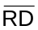=（ 1 ），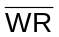=（ 0 ），地址总线上的地址=（ 44400H ）H，数据总线传输的数据=（ 1234 ）H。
9、已知AL＝01011101B，执行指令TEST AL，80H后，ZF=（ 1 ）。
10、若用4096×1位RAM芯片组成16K×8位的存储器，需（ 32 ）片芯片，至少需（ 14 ）根地址线，在地址线中有（ 12 ）位参与片内寻址。
三、简答题
1、分别指出下列指令的操作数寻址方式，若为存储器操作数请写出有效地址EA和物理地址PA。（6分）
① MOV BX， [BX]
源操作数：寄存器间接寻址，EA=BX，PA=DS*10H+BX
目的操作数：寄存器寻址

② AND [BP+SI+1000H] ，AX
源操作数：寄存器寻址
目的操作数：相对基址变址寻址，EA=BP+SI+1000H，PA=SS*10H+BP+SI+1000H

2、以下是PC机为某外部中断源设置中断向量的程序段：（4分）
PUSH ES
MOV AX，0
MOV ES，AX
CLD
MOV DI，40H
MOV AX，1000H
STOSW
MOV AX，2000H
STOSW
POP ES
请问：该中断的类型码是多少?程序段为它设置的中断向量是什么?
答：中断类型码n=40H/4=10H（或16）
中断向量=2000H:1000H

3、若数据段定义如下：（8分）
DATA SEGMENT AT 1000H
ORG 100H
D1 DB ‘SWJTU’
D2 DW 2DUP(100，2DUP(3,5))
D3 DD D2+5
D4 DW $-D1
DATA ENDS
试画出DATA数据段的存储示意图。如下图：
地址1000:0100H1000:0101H1000:0102H1000:0103H3000:1004H1000:0105H1000:0106H1000:0107H1000:0108H1000:0109H1000:010AH1000:010BH1000:010CH1000:010DH1000:010EH1000:010FH1000:0110H1000:0111H1000:0112H1000:0113H1000:0114H1000:0115H1000:0116H1000:0117H1000:0118H1000:0119H1000:011AH1000:011BH1000:011CH1000:011DH1000:011EH1000:011FH
D1
D2
D3
D4
存储内容‘S’‘W’‘J’‘T’‘U’64H00030005000300050064H0003000500030005000AH01H00H10H1DH00H

四、硬件分析与设计（共16分）
某8088 CPU应用系统的主存设计如图1所示。
（1）指出图中各存储器芯片的容量；
（2）分析EPROM芯片的地址范围，若有地址重叠，将重叠部分的地址写出来；
（3）设1# SRAM 的地址范围为0F2000H~0F3FFFH， 2# SRAM 的地址范围为0F4000H~0F5FFFH，请根据上述地址范围将电路连接完整。
A₁₃
A₁₄
A₁₅
A₁₈
Vcc₁₆
D₇~D₀
A₁₂~A₀
A₁₂~A₀ CE
2# SRAM
6264
WE OE D₇~D₀
A₁₂~A₀ CE
1# SRAM
6264
WE OE D₇~D₀
A₁₆

74LS138

C
B
A
Y₁

Y₀

A₁₂~A₀ CE
EPROM
2764
OE D₇~D₀
G_{2A}

G_{2B}

G

IO/M
＆
WR
RD
图1
A₁₇
A₁₉
Y₃

Y₂

Y₅

Y₄

Y₇

Y₆

解：
（1）2764容量：8K×8（或：8KB）
6264容量：8K×8（或：8KB）
（2）EPROM2764地址范围：0FE000H～0FFFFFH，无重叠地址。
（3）见图

五、设计题（共16分）
8086系统接有82C55和8253芯片各一片，接线示意图如图2所示。要求用8253产生周期为2s的方波信号，在方波高电平时点亮发光二极管LED₀~LED₃，同时熄灭LED₄~LED₇，在方波低电平时点亮发光二极管LED₄~LED₇，同时熄灭LED₀~LED₃。
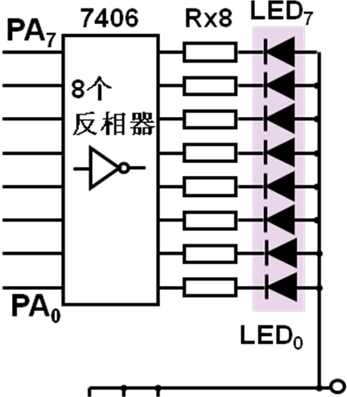
1000H方波z
图2
A₁₅

&
A₃
M/IO

D₇~D₀

RD
WR
A₁
A₀ PC₄
CS
82
C55
D₇~D₀ OUT₀
RD CLK₀
WR GATE₀
A₁
A₀
CS
8253
+5V
RD
WR
A₂
A₁
A₀
D₇~D₀
PA₇PA₆PA₅PA₄PA₃PA₂PA₁PA₀
≥1

≥1

BHE
A₄
D₁₅~D₈
+5V

（1）根据题意给出82C55的端口地址、控制字，并编写82C55的初始化程序。

（2）根据题意给出8253的端口地址、控制字及计数初值，并编写8253的初始化程序。

（3）根据题意编写程序段，按题中所述要求控制发光二极管的点亮与熄灭。

已在最后1节课课堂讲过

注1：82C55的方式选择控制字如下图所示。
1
A组方式选择位：
00——方式0
01——方式1
1×——方式2
A口：
0——输出
1——输入
PC₃～PC₀：
0——输出
1——输入
B口：
0——输出
1——输入
B组方式选择位：
0——方式0
1——方式1
PC₇～PC₄：
0——输出
1——输入
D₇D₆D₅D₄D₃D₂D₁D₀

注2：8253的控制字如下图所示。
